Datum: 24-02-2017  
Klas: RIO4-APO3A  
Examencasus: 9

Project E-Division

Technische ontwerp

Tarik Hacialiogullari & Santino bonora

2017

Inhoudsopgave

Inleiding 2

Modeldictionary 3

Achtergrondinformatie 3

Resultaten van klasse selectie 4

Modeldictionary 5

Klassendiagram 6

Datadictionary 7

Tbl_Categories 7

Tbl_Pages 7

Tbl_Brands 8

Sequentiediagram 9

Lezen van data 9

Bericht versturen 9

Revisie 10

# Inleiding

Dit document is een samenvoeging van deel documenten die bij elkaar het technische ontwerp vormen.

# Modeldictionary

## Achtergrondinformatie

Een paar antwoorden op vragen van het interview omtrent de applicatie:

* E-Division is een bedrijf wat zich specialiseert in het opzetten en opvolgen van alle E-activiteiten binnen een (Dealer) organisatie en gemeenten.
* Alle informatie omtrent elektrisch rijden in één overzicht. (App)
* Extra informatietool voor elektrisch rijden.
* Men kan dankzij de app duidelijke antwoorden krijgen op alle vragen omtrent elektrisch rijden.
* Het overzichtelijk informatie geven over elektrisch vervoer. De overstap naar elektrisch rijden wordt op deze manier laagdrempelig en gemakkelijker.
* Het ophalen en kunnen koppelen van nieuws van een bepaalde nieuws site, om zo up-to-date te blijven
* Wij verwachten een modern en overzichtelijk design zodat het voor de klant gemakkelijk wordt om te navigeren in de app en aantrekkelijk wordt om de app te gebruiken.

## Resultaten van klasse selectie

|  |  |
| --- | --- |
| Kandidaat klasse | Beslissing m.b.t. geschiktheid |
| Antwoorden | Attribuut |
| App | irrelevant |
| Bedrijf | Kandidaat Klasse |
| Dealer | Irrelevant |
| Design | Irrelevant |
| E-activiteiten | Kandidaat Klasse |
| E-Division | Irrelevant |
| Gemeenten | Irrelevant |
| Informatie | Te vaag |
| Informatietool | Te vaag |
| Klant | Irrelevant |
| Koppelen | Te vaag |
| Manier | Te vaag |
| Nieuws | Irrelevant |
| Ophalen | Functie |
| Organisatie | Synoniem van bedrijf |
| Overstap | Irrelevant |
| Site | Attribuut in Bedrijf |
| Vervoer | Irrelevant |
| Vragen | Attribuut |

## Modeldictionary

Dit is het resultaat van het resultaten van klasse selectie.

|  |  |
| --- | --- |
| Klasse | Omschrijving |
| Bedrijf | Representatie binnen het systeem van een reëel bedrijf. |
| Activiteit | Verschillende activiteiten met informatie erover bijvoorbeeld “bijtellen”, “snel laden”, “thuis laden” etc. |

Dit is het resultaat van het modeldictionary, ik heb er belangrijke klassen bij toegevoegd.

|  |  |
| --- | --- |
| Klasse | Omschrijving |
| Activiteit | Verschillende activiteiten met informatie erover bijvoorbeeld “bijtellen”, “snel laden”, “thuis laden” etc. Het valt onder Pagina, aangezien dit een structuur in een pagina is. |
| Categorie | Hierin worden de categorieën van de pagina’s verzamelt. Dit geeft het volgorde van de categorieën weer. |
| Lijst | Hieronder valt nieuwsverhalen die geweest zijn worden gepubliceerd. Bijvoorbeeld “E-Division is opgericht”. Ook valt hieronder automerken en modellen. Het valt onder Pagina, aangezien dit een structuur in een pagina is. |
| Merk | Merk bestaat uit de namen van bedrijven, in dit applicatie gaat het over automerken. Hierin betreft het individuele Merk. |
| Model | Modellen bestaat uit de producten van bedrijven, in dit applicatie gaat het over automerken. Hierin betreft het individuele model. |
| Pagina | Hierin is er een titel en descriptie het is eigenlijk een verzamelnaam voor de pagina’s die het algemene informatie bevat. |

# Klassendiagram

Eerste klassendiagram ze hebben geen relaties met elkaar.

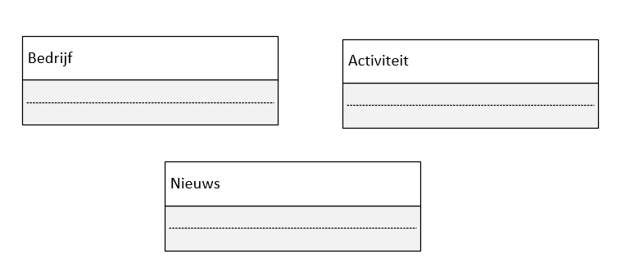

Tweede klassendiagram meer classes waardoor er relaties zijn en aangehouden aan het 2e tabel zoals hierboven beschreven.

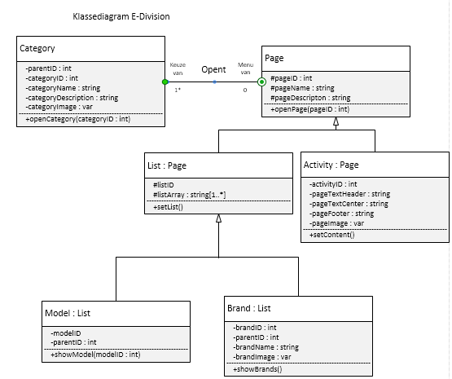

# Datadictionary

## Tbl_Categories

|  |  |  |  |  |  |  |
| --- | --- | --- | --- | --- | --- | --- |
| Gegevens | Type | Waarde bereik | Waarde bereik | Sleutel | Verplicht | Omschrijving |
| pageID | Int(max) | 0-9 | 0-9 | Referentie sleutel | Ja | Nummer van de pagina |
| categoryID | Int(max) | 0-9 | 0-9 | Primaire sleutel | Ja | Primaire sleutel |
| categoryParentID | Int(max) | 0-9 | 0-9 | Geen sleutel | Ja | Nummer van de bovenliggende pagina |
| categoryName | Varchar(20) | Aa-Zz 0-9  [,.- !@#$%^&*()_+×?] | Aa-Zz 0-9 ., | Geen sleutel | Ja | Titel van de categorie |
| categoryDescription | Varchar(100) | Aa-Zz 0-9  [,.- !@#$%^&*()_+×?] | Aa-Zz 0-9 ., | Geen sleutel | Nee | De omschrijving van de categorie |
| categoryImage | VarBinary(max) | Aa-Zz 0-9  [,.- !@#$%^&*()_+×?] | Aa-Zz 0-9 | Geen sleutel | Ja | Afbeelding |

## Tbl_Pages

|  |  |  |  |  |  |
| --- | --- | --- | --- | --- | --- |
| Gegevens | Type | Waarde bereik | Sleutel | Verplicht | Omschrijving |
| pageID | Int(max) | 0-9 | Primaire sleutel | Ja | Nummer van de pagina |
| pageType | Varchar(25) | Aa-Zz 0-9  [,.- !@#$%^&*()_+×?] | Geen sleutel | Ja | De type van de pagina. |
| pageName | Varchar(20) | Aa-Zz 0-9  [,.- !@#$%^&*()_+×?] | Geen sleutel | Ja | Naam van de pagina |
| pageDescription | Varchar(100) | Aa-Zz 0-9  [,.- !@#$%^&*()_+×?] | Geen sleutel | Nee | De omschrijving van de pagina |
| pageTextHeader | Varchar(max) | Aa-Zz 0-9  [,.- !@#$%^&*()_+×?] | Geen sleutel | Nee | Begintekst van de pagina |
| pageTextCenter | Varchar(max) | Aa-Zz 0-9  [,.- !@#$%^&*()_+×?] | Geen sleutel | Nee | Middenstuk tekst van de pagina |
| pageTextFooter | Varchar(max) | Aa-Zz 0-9  [,.- !@#$%^&*()_+×?] | Geen sleutel | Nee | De slot tekst van de pagina |
| pageImage | VarBinary(max) | Aa-Zz 0-9  [,.- !@#$%^&*()_+×?] | Geen sleutel | Nee | Afbeelding |

## Tbl_Brands

|  |  |  |  |  |  |
| --- | --- | --- | --- | --- | --- |
| Gegevens | Type | Waarde bereik | Sleutel | Verplicht | Omschrijving |
| brandID | Int(max) | 0-9 | Primaire sleutel | Ja | Nummer van het merk. |
| brandParentID | Int(max) | 0-9 | Geen sleutel | Ja | Nummer van het bovenliggende merk. |
| brandName | Varchar(30) | Aa-Zz 0-9  [,.- !@#$%^&*()_+×?] | Geen sleutel | Ja | Naam van het merk. |
| brandImage | VarBinary(max) | Aa-Zz 0-9  [,.- !@#$%^&*()_+×?] | Geen sleutel | Nee | Afbeelding |

# Sequentiediagram

## Lezen van data

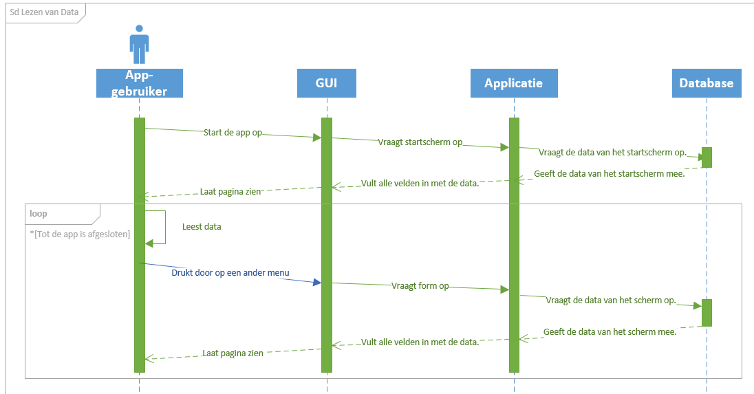

## Bericht versturen

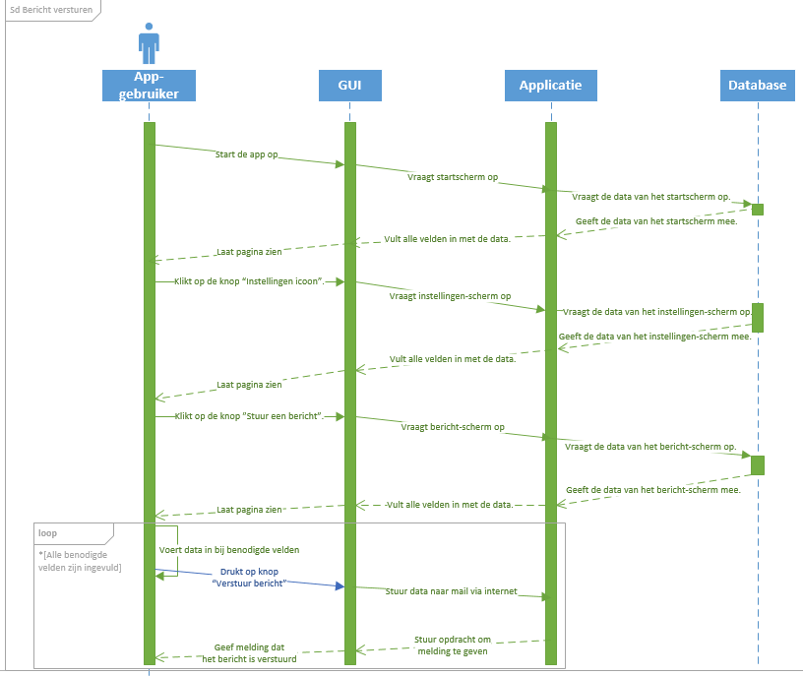

# Revisie

Revisie van dit document.

|  |  |  |  |
| --- | --- | --- | --- |
| Datum | Wat | Wie | Versie |
| 23-03-2017 | Taalfouten eruit gehaald | Tarik Hacialiogullari | V1.1 |
| 24-02-2017 | Kopjes toegevoegd en content toe gevoegd | Tarik Hacialiogullari | V1.0 |
| 17-02-2017 | Aangemaakt | Tarik Hacialiogullari | V0.0 |

# 